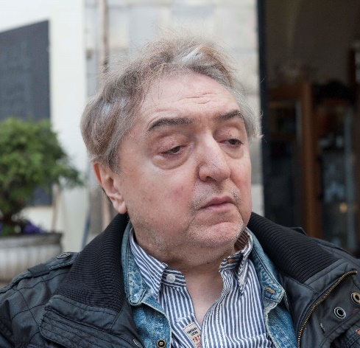
Józsa Ágnes
In Memoriam Kovács Dezső

Tudtam, hogy nagy beteg, s nem mondtam meg neki, hogy Gizi néni száznégy éves korában elment. Gizi néni volt maga a Kiritka, s mi a „gyermekei” voltunk. Még Szerdahelyi István idején kerültem a Kritika folyóirathoz, szerzőként, teljesen meghatódva, hiszen az ottani írások csupa kötelező és ajánlott irodalom voltak akkor. A Blahán nagyon népes volt a szerkesztőség, rengeteg íróasztal, rengeteg arc, köztük egy bátorítón mosolygós. Ő volt Dezső. Aztán, mikor 2001 januárjában azt a feladatot kaptam, hogy képeket szerkesszek, vagyis az íráshasábokból kézbe fogható, élvezetes látványú lapot, már egy aprócska szobában ültünk kevesen. Oda jöttek a szerzők, s ott figyelhettem meg, hogy Dezső mindenkivel milyen türelmes, megértő. Aztán a szerkesztőség a Bécsi útra került, Balogh Ernő a főszerkesztő nem akart abban az épületben maradni, amely akkorra Csurka István fennhatósága alá került. A Népszabadság a Bécsi úton is befogadott, ám éreztük bőrünkön a „tűrt” kategóriát. A rendszerváltás megbolygatott, elbizonytalanított mindent. Valamennyien éreztük ezt, bár tudtuk – teljesen különböző habitussal és hinterlanddal – hogy amit teszünk, az sokat ér.
Két aprócska szoba, egyik a főszerkesztőé, a másik a rovatvezetőké. Időnként csapódott rövid ideig valaki más, de állandó ülőhelye hár-munknak volt, Dezsőnek, Mátyás Győzőnek és nekem. Nem volt ez összejárós, uncimuncis kapcsolat, mindenki tudta, hogy a másik mit csinál, tisztelte a munkáját, becsülte személyiségét. Míg Győző legtöbbször oldalra fordulva olvasott kéziratot, Dezső az asztal fölé hajolva, szöszmötölősnek, aprólékosnak tűnt. A lelkiimeretesség boncoltatta vele a mondatot. Soha nem volt indulatos, megértő volt és szelíd. Nem ő volt az első hang, az első megszólaló, de amikor szólt, annak tartalma és súlya volt. Nem édelgős, de szeretetteli légkörben dolgoztunk. 2000 májusában – bár szerettem volna még lapot készíteni – már nem lehetett, de továbbra is közölték írásaimat, interjúimat. Dezsővel megmaradt a szeretetteli kapcsolat. Színházban gyakran találkoztunk és drukkoltam a könyvkiadója sikeréért, örültem írásainak. Ő sohasem volt a társaság központja, ám jelenlétének súlya volt. Mindenhez és mindenkihez szeretettel és megértéssel közelített, ez a megérteni és elfogadni akarás nyitotta számára azt a gazdag világot, ami minden írásában benne van. Szerette a színházat, szerette a színházat csinálókat, és legszigorúbb bírálatait is ez vezette.
Jaj, de szörnyű, jaj, de igazságtalan, hiszen idősebb vagyok. Idétlen minden szó. Életemnek része volt, s most abból szakadt ki egy jelentős darab. Önzés ez? Igen. Képek sora, ahogy vonulunk a Gellért szálló nagytermében, mikor 1995-ben a Kritika Pulitzer-díjas lett, aztán, hogy ott ül a Nyitott Műhely félhomályában, vagy elegánsan a Katona József Színház előcsarnokában, aztán hivatalos arccal Kisvárdán. Szeretem ember volt. Szakmai munkája is hiányzik, de a lénye mindenképp. Szegényebb lett a világ! Szegényebb lettem én.

